

proyecto 5 modulo

PROGRAMACION CON PHP Y MYSQL



**INTEGRANTES:**

ARGUETA CLAROS, INGRID ROXANA  
BENITEZ ORELLANA, FREDY MAURICIO  
GONZALES BATRES, ELIAS JOSE  
GUARDADO ARGUETA, BLANCA LIDIA  
MENDEZ GUATEMALA, BLANCA ABIGAIL

**DOCENTE:**

ING. EMERSON FRANCISCO CARTAGENA CANDELARIO

**DESCRIPCION:**

SISTEMA PARA COMPRAS DE CUPONES ONLINE

**PRE ESPECIALIZACION EN DESARROLLO WEB**

16 DE OCTUBRE DE 2021

UNIVERSIDAD DE ORIENTE UNIVO

FACULTAD DE INGENIERIA Y ARQUITECTURA

**FUNCIONAMIENTO DEL SISTEMA**

**CONSOLA DE ADMINISTRACION:**

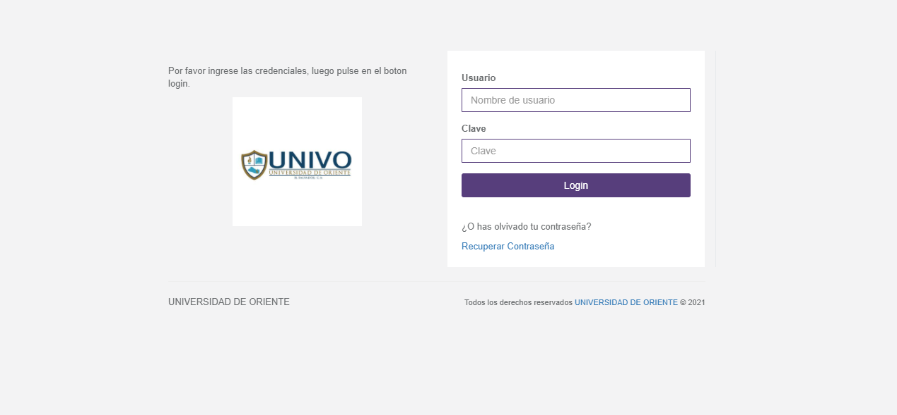

En el login de la cuponera para la vista del administrador tenemos la siguiente vista.

Al entrar como administrador veremos el siguiente dashboard:

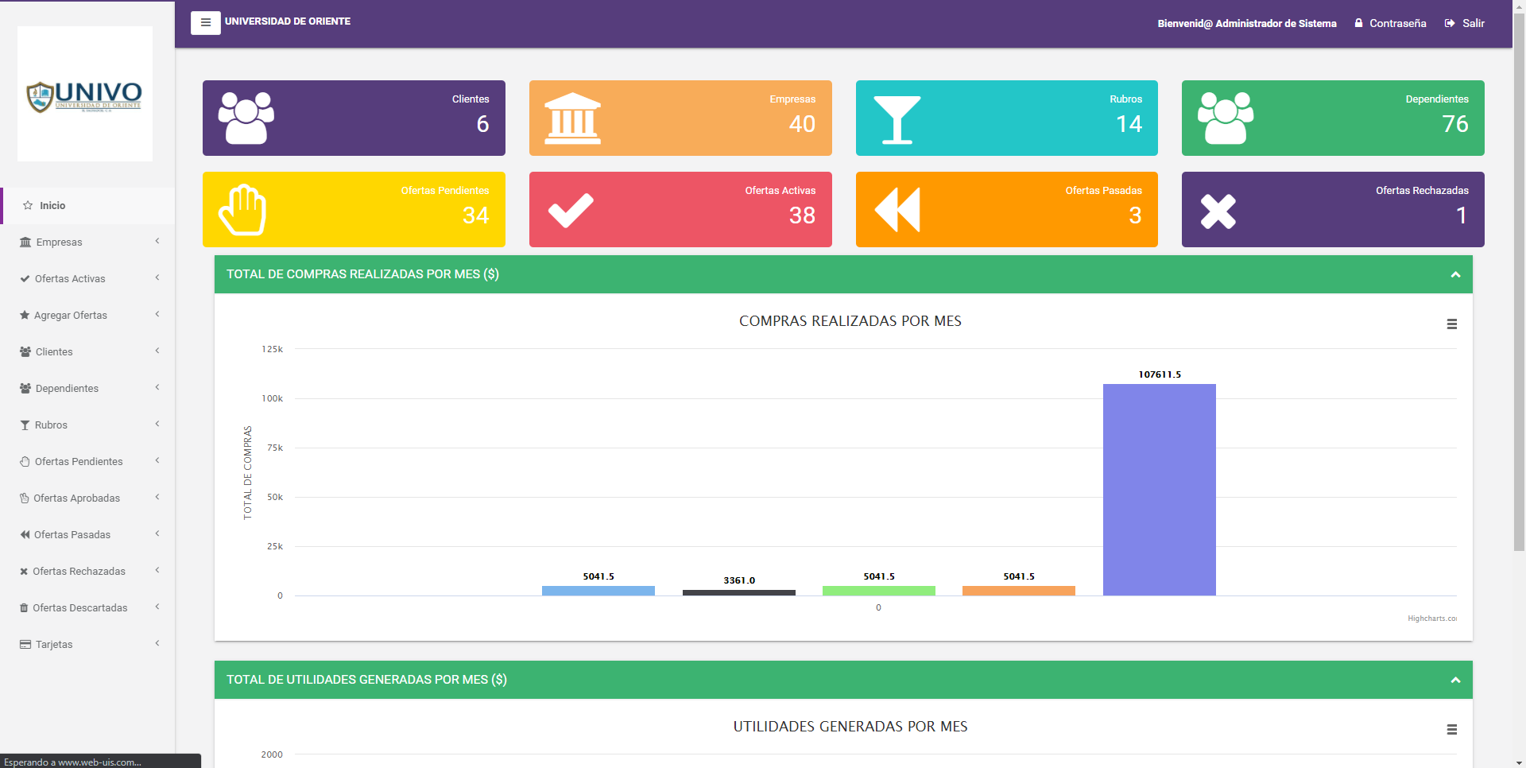

En donde vemos muchas opciones, entre las mas importantes se encuentran las **Empresas, Ofertas (con todos sus estados), Clientes, Dependientes, Rubros y Tarjetas.**

En la vista del Admin de Rubros tenemos lo siguiente:

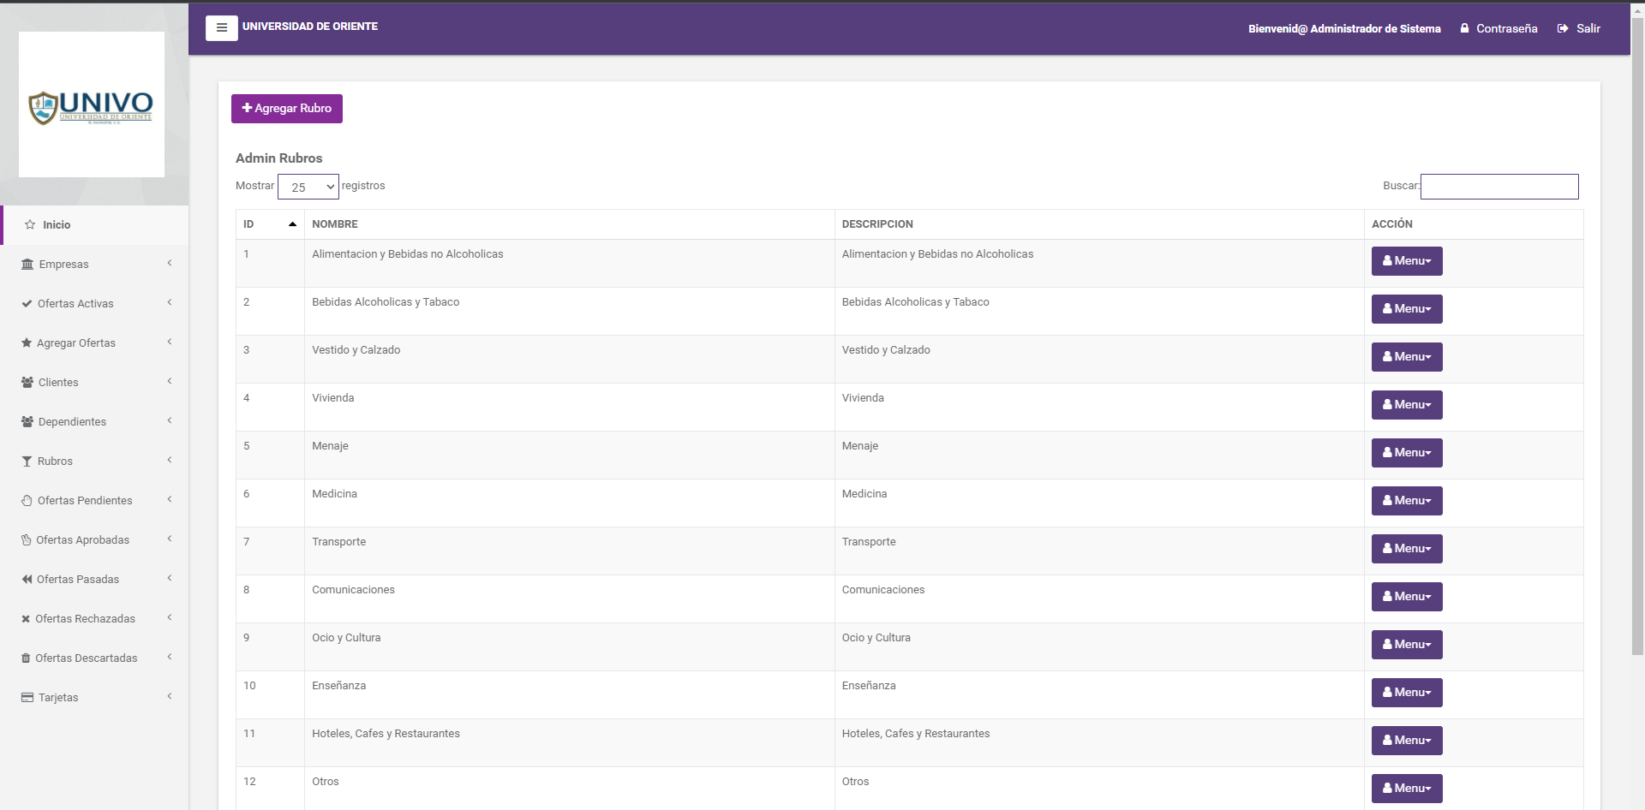

En esta vista tenemos las opciones de poder agregar nuevos rubros, editar los existentes o eliminar los existentes.

La vista para agregar un nuevo rubro es la siguiente:

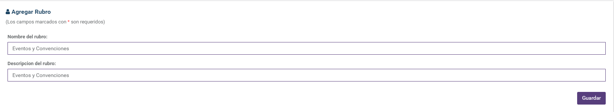

La vista para editar el rubro es la siguiente:

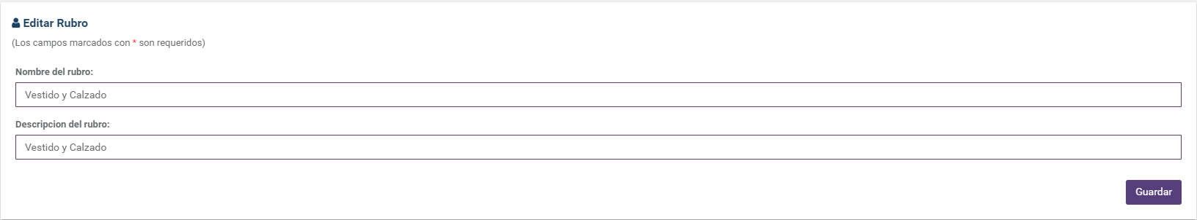

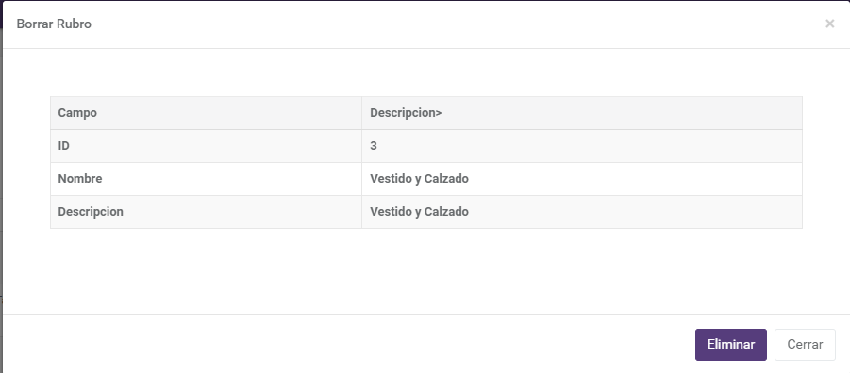  
Y cuando se quiera eliminar un rubro aparecerá lo siguiente:

En la vista del Admin de Empresas tenemos lo siguiente:

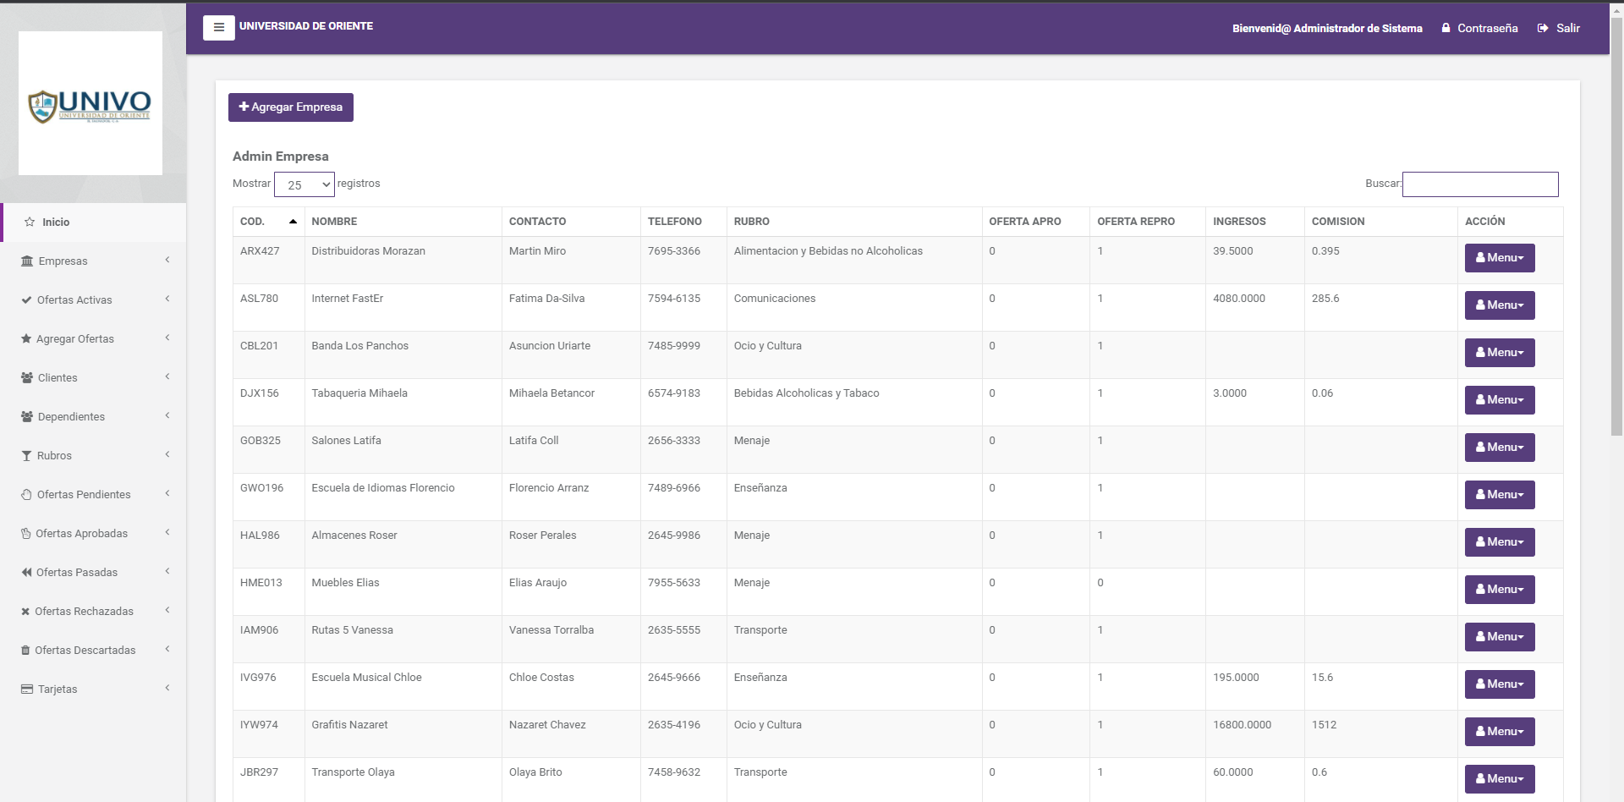

En donde podemos ver todas las empresas que se han agregado, y con estas tenemos las opciones de agregar nuevas empresas, editar empresas y eliminar las empresas.

Para agregar una nueva empresa tendremos lo siguiente:

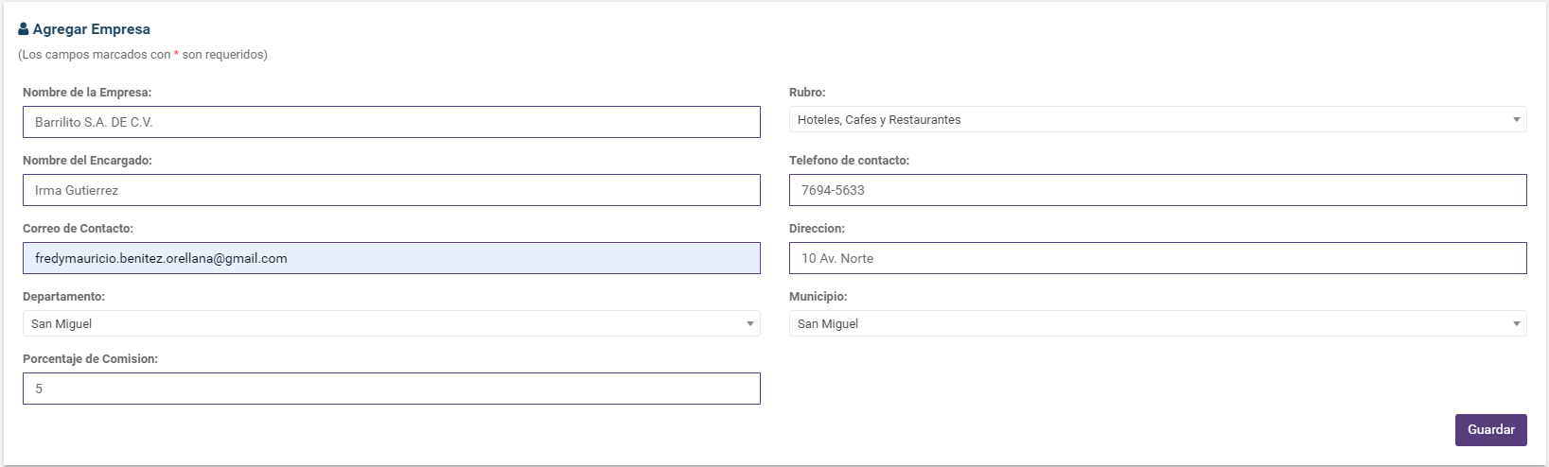

En donde al guardar la empresa se enviará un correo a la dirección de contacto puesta con las credenciales de ingreso al sistema:

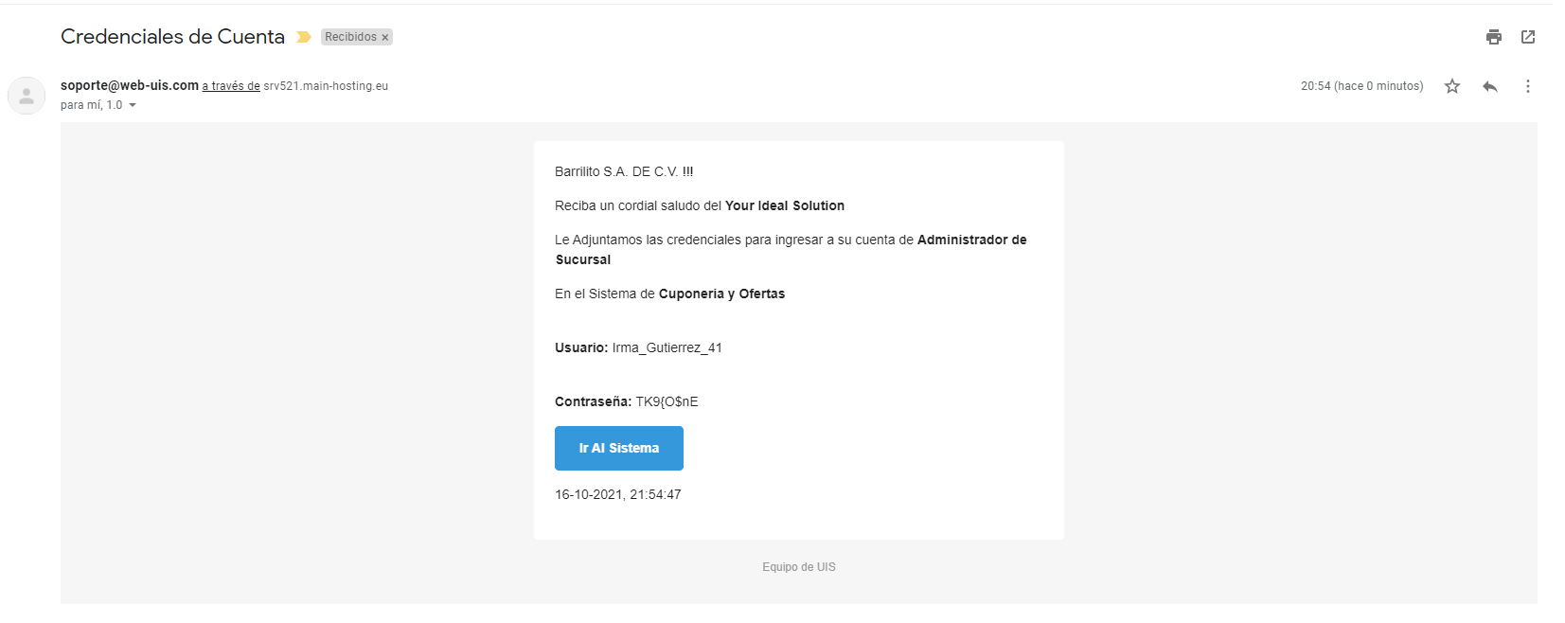

Y al ingresar al sistema de administración con las credenciales recibidas tendremos lo siguiente:

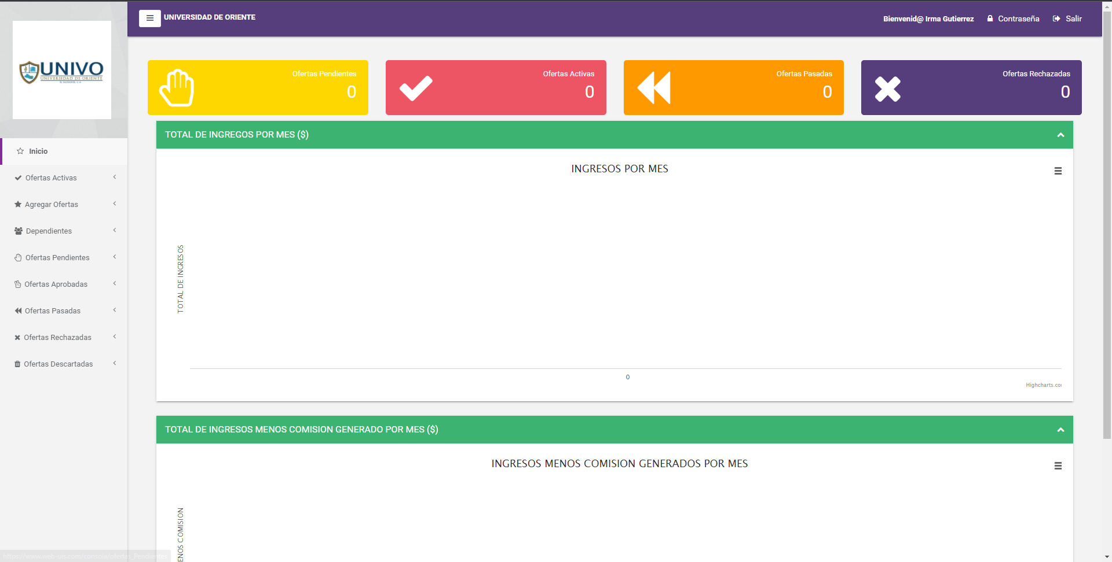

En donde no hay ningún resultado en ofertas ya que la empresa es nueva, y por esto no hay registro alguno.

Para esto agregaremos una nueva oferta yendo a la opción **Agregar Oferta** en el menu lateral izquierdo

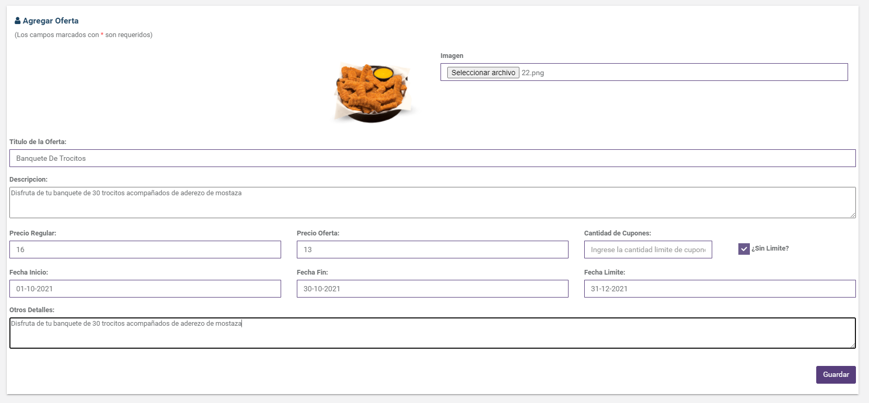

En donde la fecha de inicio es la fecha que empezara la promoción, y la fecha fin la fecha en que terminara, y la fecha limite es hasta que fecha se pueden canjear los cupones comprados, luego, en cantidad de cupones podemos poner una cantidad limite si por ejemplo la promoción tiene una cantidad especifica de cupones, pero si no marcar la casilla **Sin Límite**. Luego el precio Regular es el precio anterior a la oferta, y el precio oferta es el precio al que se venderá cada cupón. (**LUEGO AGREGAREMOS UNA OFERTA MAS**)

Estas ofertas aparecerán en **Ofertas pendientes,** y será el administrador quien decida si aprobar, rechazar o descartar la oferta.

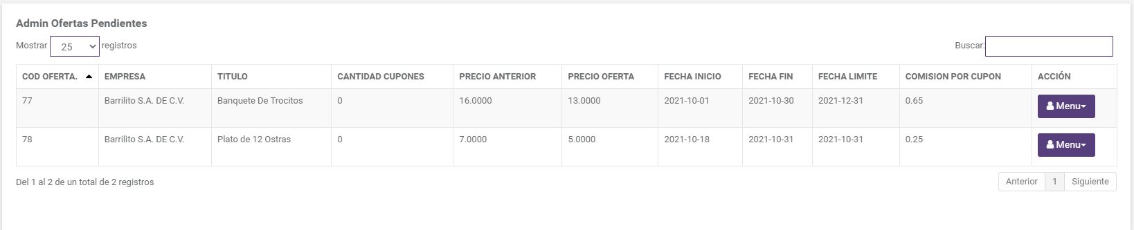

Asi que entramos como administrador, y vemos las ofertas pendientes, y vemos las opciones que tienen cada oferta.

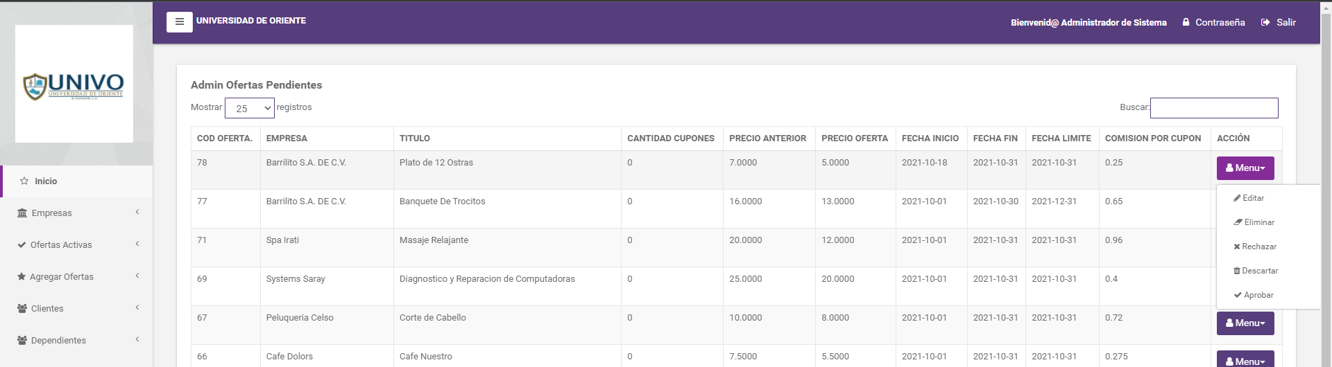

Asi que una la vamos a aprobar, y a otra la vamos a rechazar.  
Cuando se rechaza una oferta se tiene que poner el motivo en la siguiente ventana:

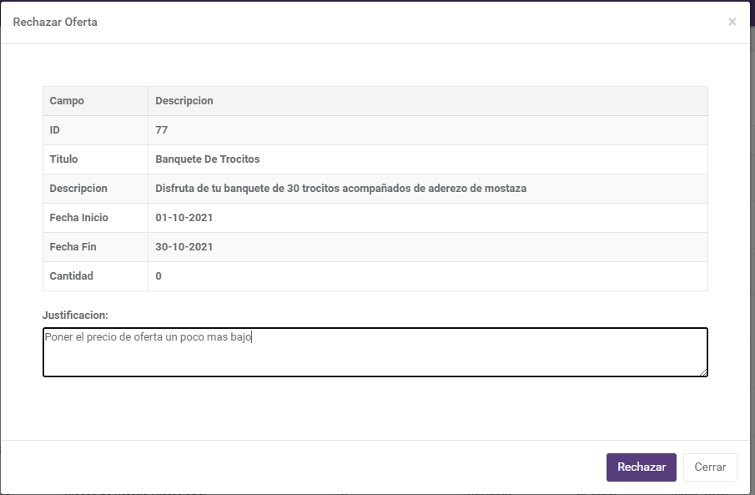

Y entrado al sistema nuevamente como empresa, veremos que tenemos una oferta aprobada (Ofertas Aprobadas) y una rechazada en (Ofertas Rechazadas).

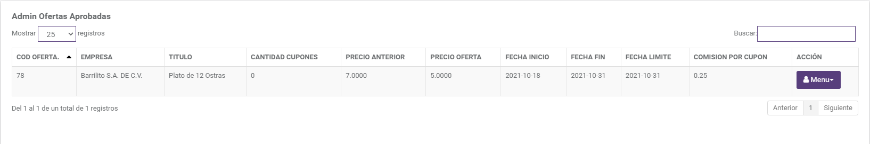

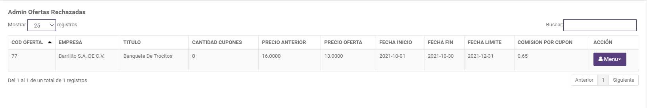

En las ofertas rechazadas podemos ver el motivo por el cual se nos rechazó la oferta.

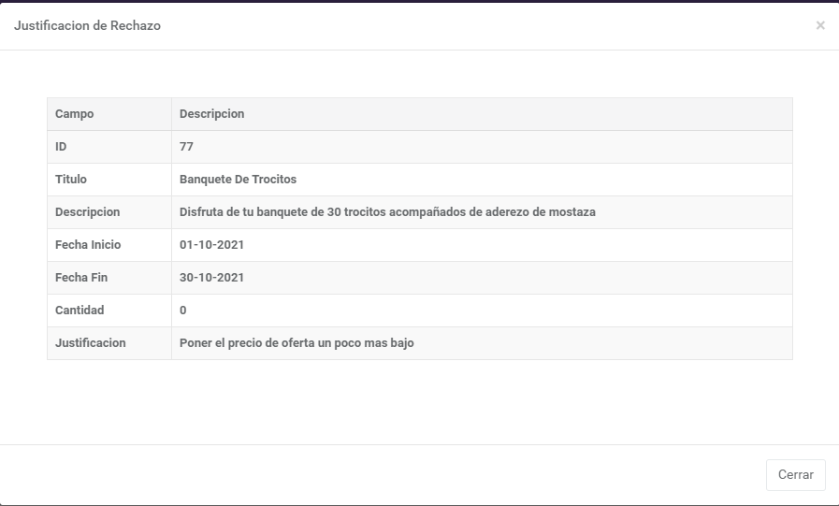

Y si queremos podemos editar la oferta para poner el precio mas bajo y así satisfacer la petición del administrador.

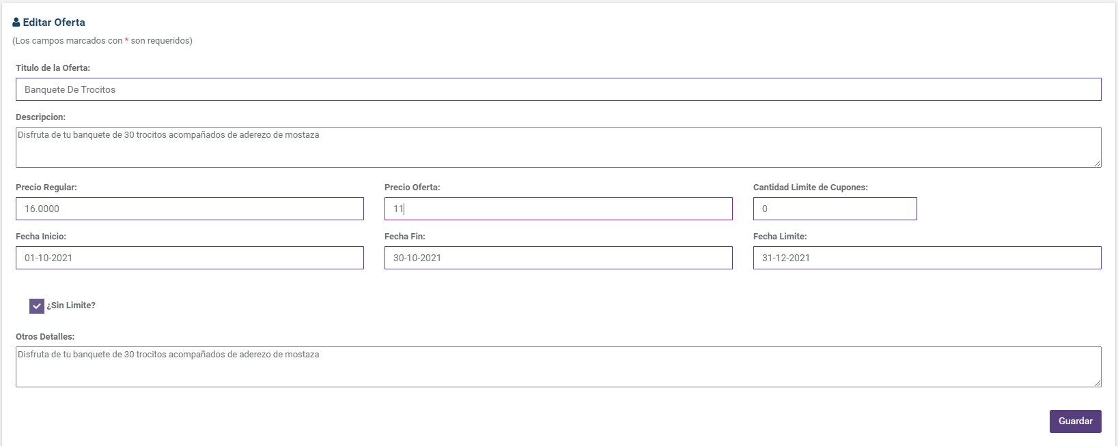

Luego el administrador procede a ver la oferta y a aprobarla, y esta aparecerá en ofertas activas (Ya que, a diferencia de la oferta de las ostras, la fecha de inicio de esta oferta es el primero de octubre, ósea, fecha pasada, y la fecha de inicio de la oferta de las ostras es el 18).

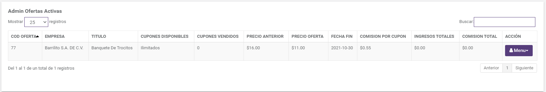

Ahora bien, esta oferta ya esta disponible al publico para que estos la puedan comprar, sin embargo, no hay ningún usuario dependiente el cual se encargue de validar los cupones que compran, así que nos iremos a la opción Dependientes (desde la cuenta de la empresa, y veremos todos los dependientes que hay).

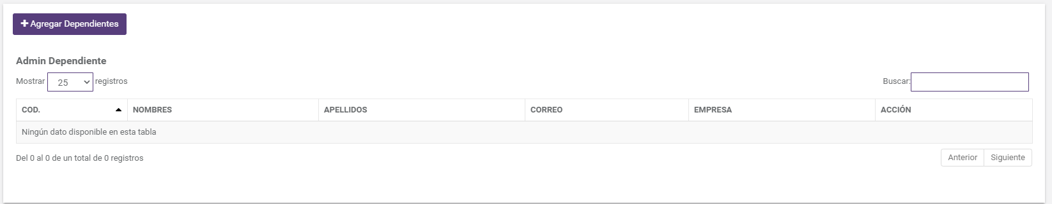

Como la empresa es nueva todavía no hay ningún dependiente.

Procedemos a agregar un nuevo dependiente

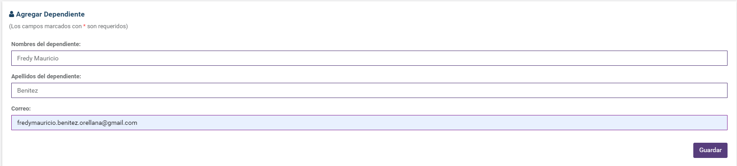

Este dependiente recibirá en su correo un email con las credenciales de acceso al sistema:

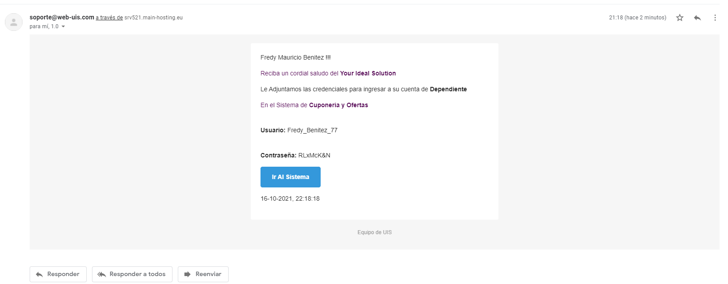

Y al ingresar al sistema con esas credenciales podemos ver que se nos muestra esta vista.

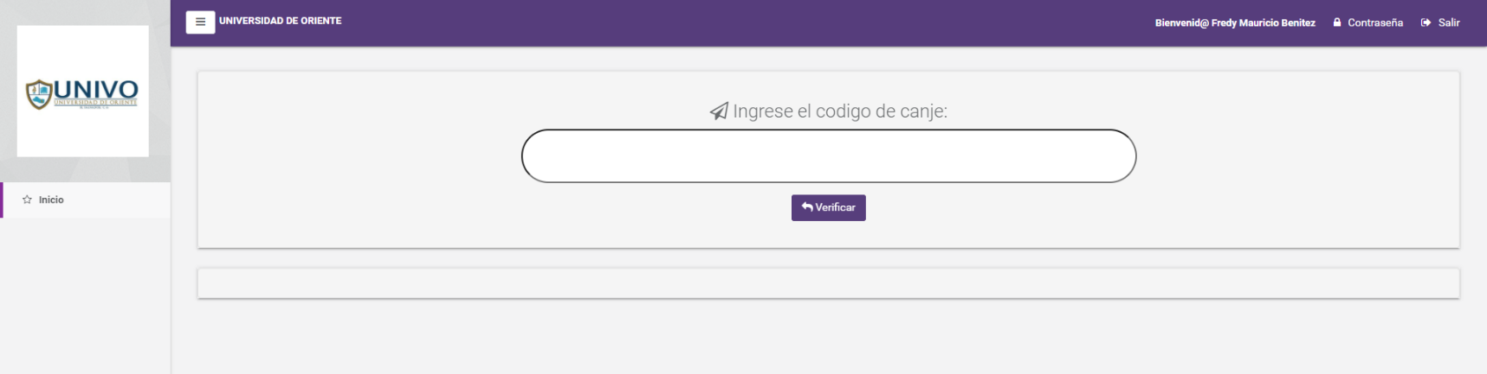

Y es que el dependiente únicamente estará esperando que lleguen los clientes con los cupones, y validar estos y así canjearlos.

Otra de las funcionalidades que tiene el sistema, es que en el login se nos muestra una opción de recuperar contraseña, y al dar clic nos aparece la siguiente vista:

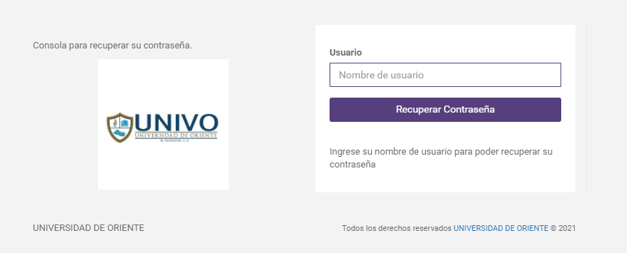

En donde pondremos nuestro nombre de usuario, para el caso del dependiente podremos el nombre de usuario: **Fredy_Benitez_77**

Y nos caerá un correo con lo siguiente:

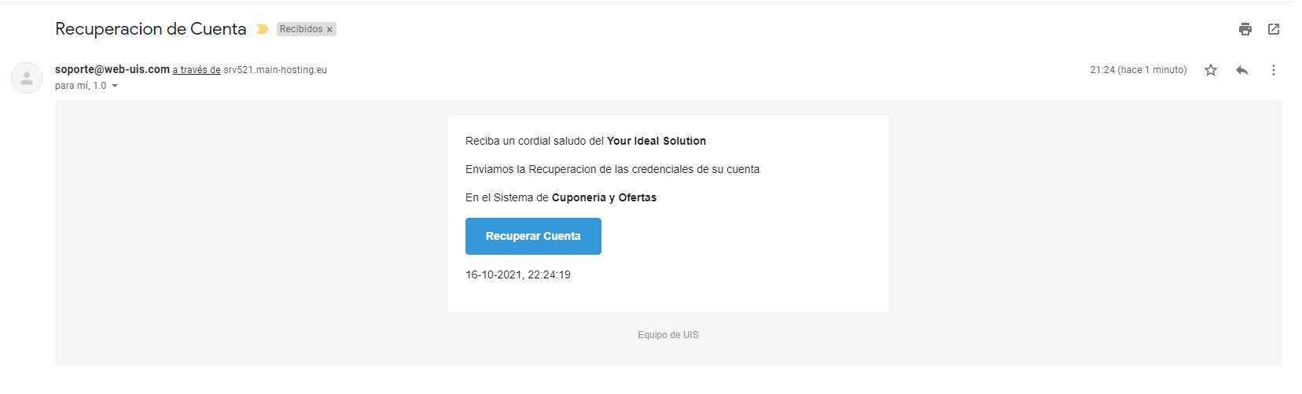

Y al darle clic al botón nos llevara a la siguiente página:

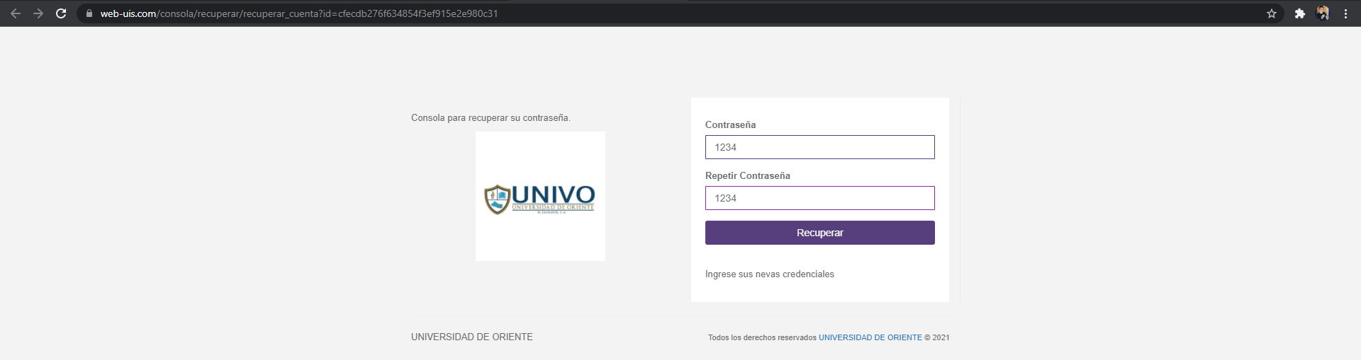

En donde al introducir las nuevas credenciales correctamente ya podemos ingresar al sistema de nuevo con la nueva contraseña.

Otra forma de cambiar la contraseña es darle clic al botón **Contraseña** que se encuentra acá:

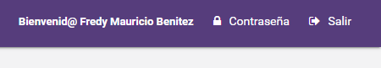

En donde al darle clic se nos desplegara la siguiente ventana pidiéndonos la nueva contraseña.

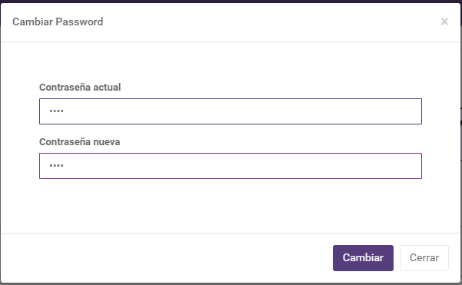

Esa seria la vista del administrador, pero ahora veremos la interfaz que estará abierta para el público en general:

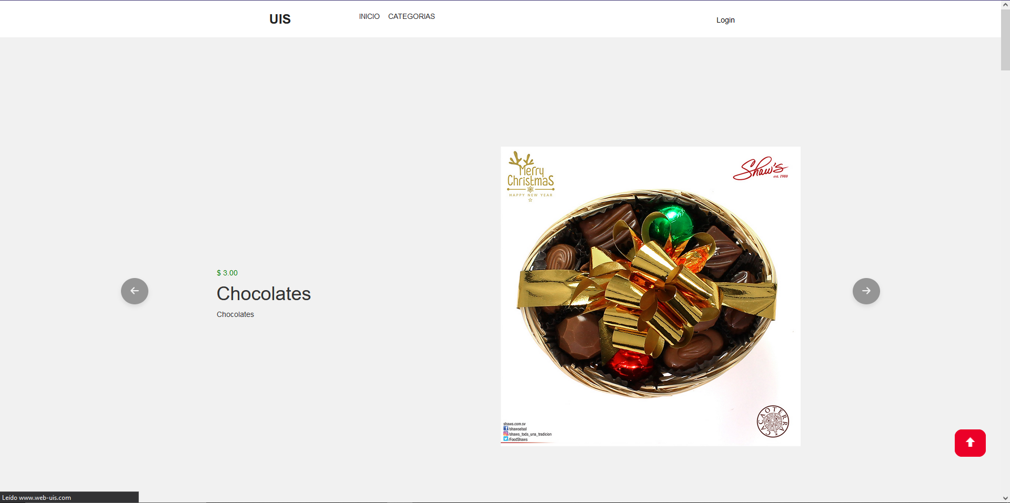

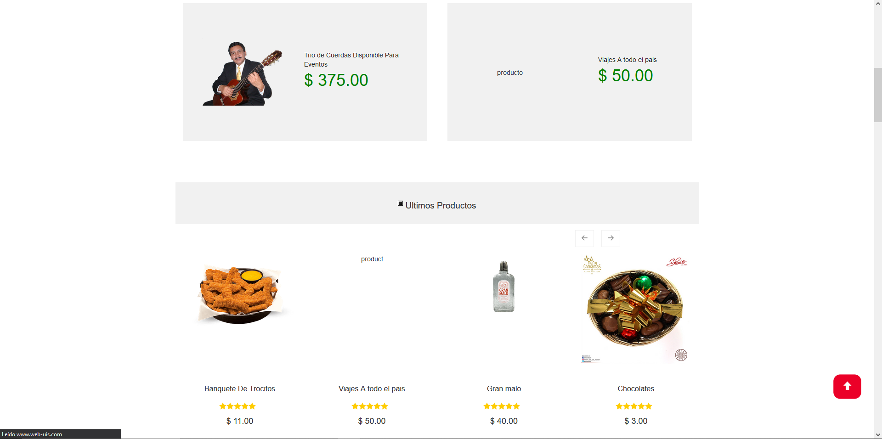

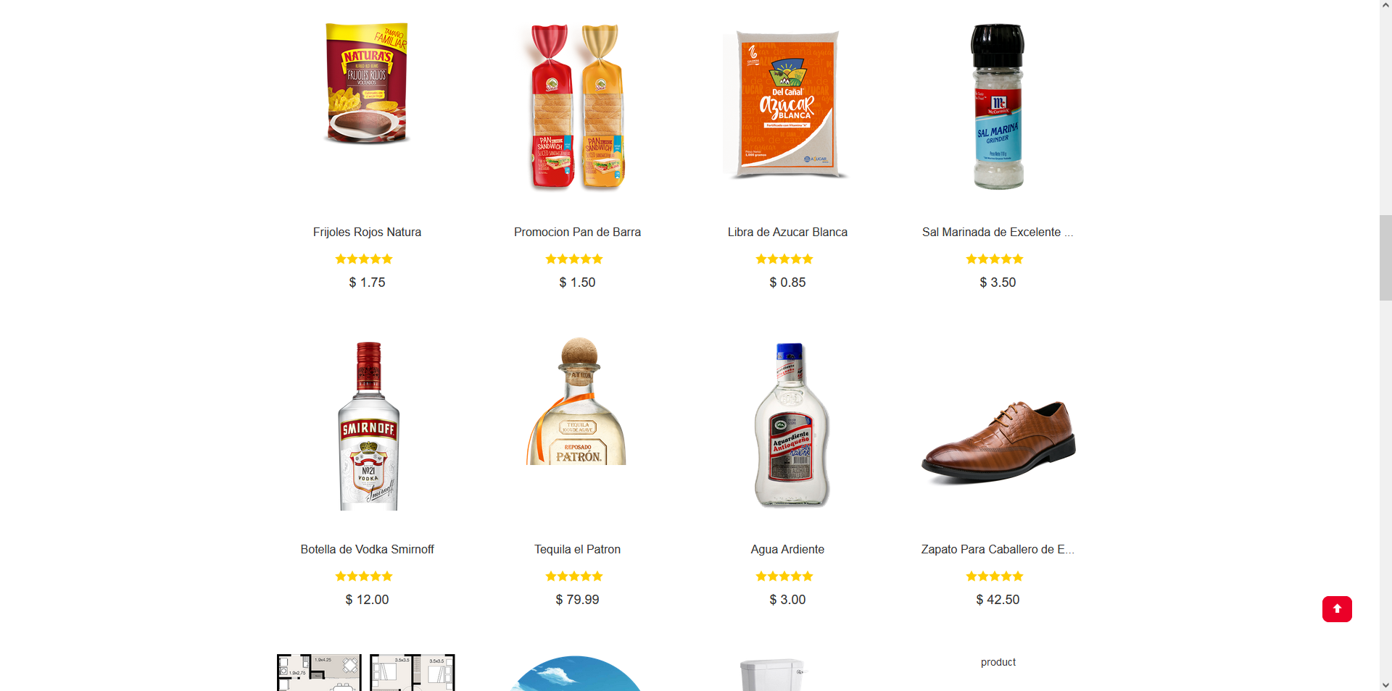

Y si queremos ver la descripción de un producto, nos posicionamos por encima de una imagen y damos clic en el icono del ojo.

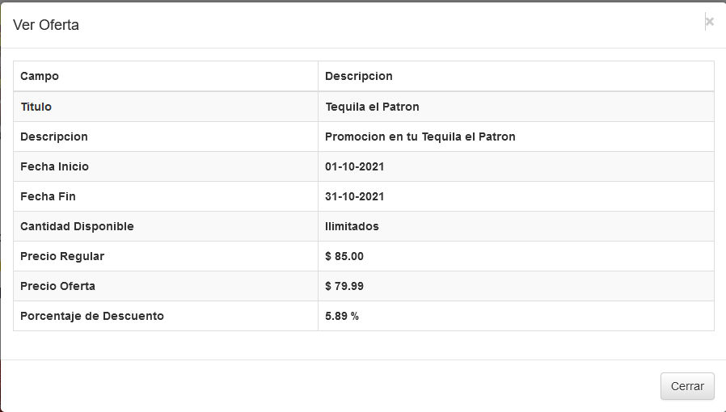

Y ahí nos aparece la información general de la oferta.

Sin embargo, no podemos comprar ninguna oferta ya que no estamos registrados, así que para registrarnos le damos clic a la opción que se llama **Login** que se encuentra en la parte de arriba de la página, y al darle clic nos llevara a esta pantalla.

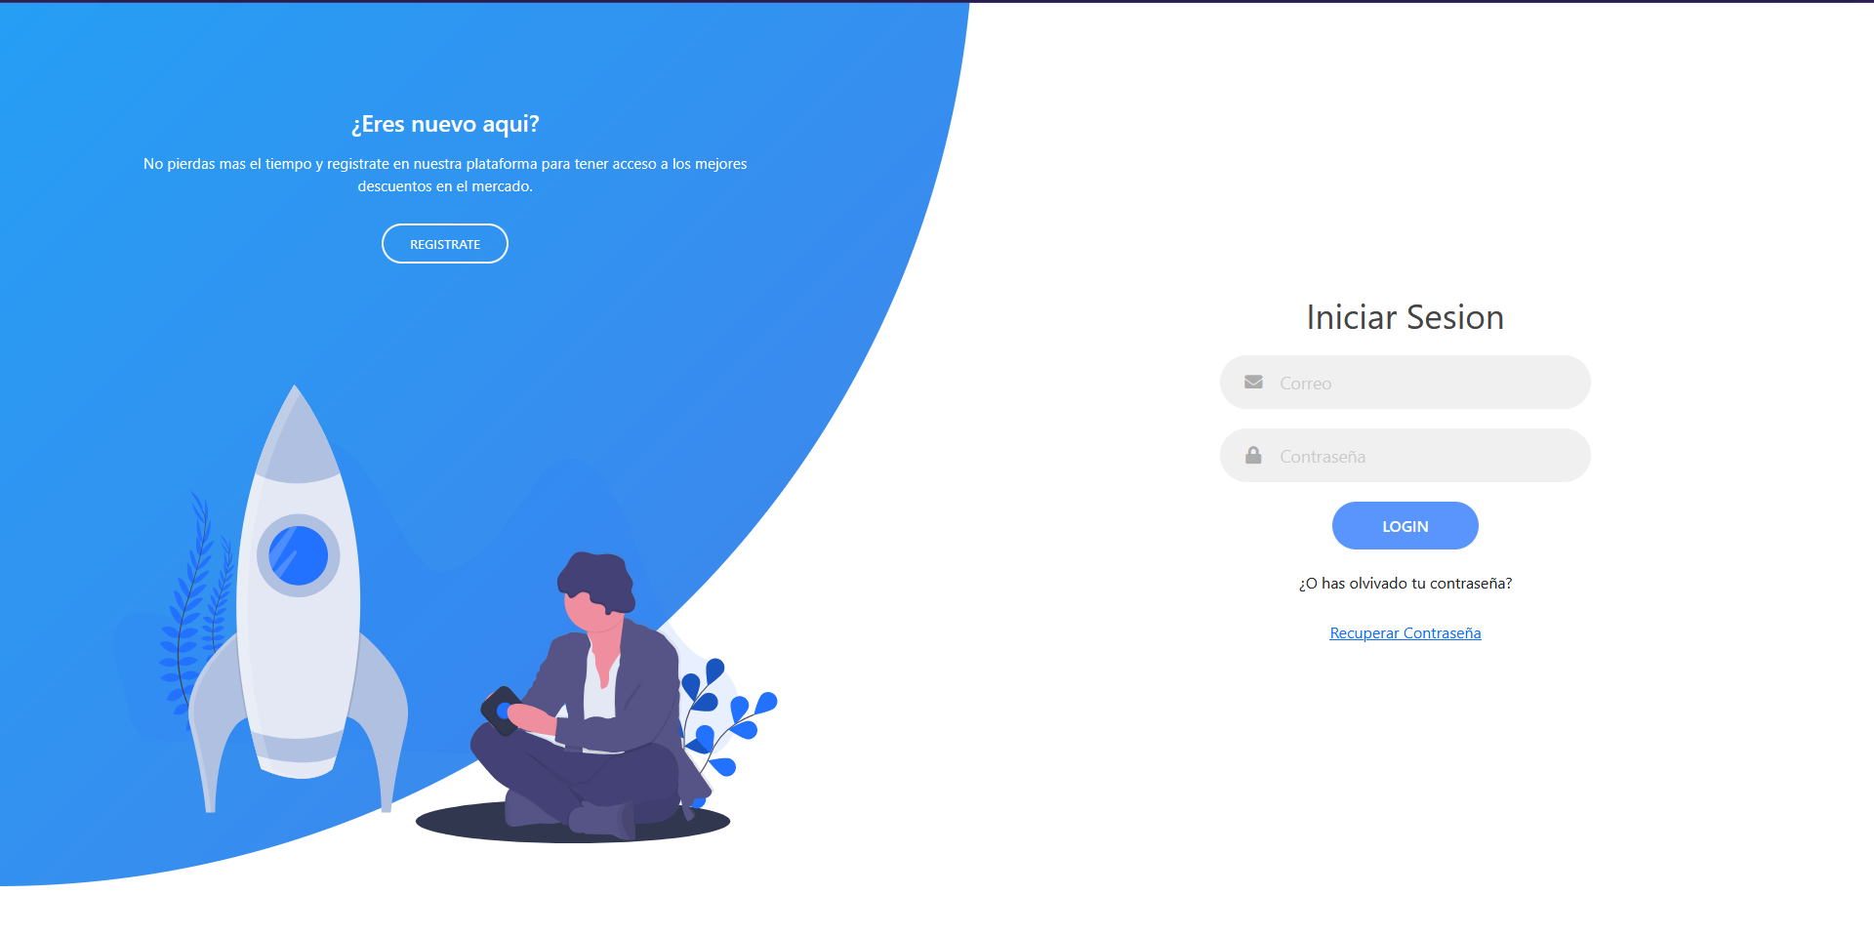

Damos clic en la opción de **REGISTRATE** y nos aparecerá la siguiente pantalla en donde llenaremos los datos del cliente.

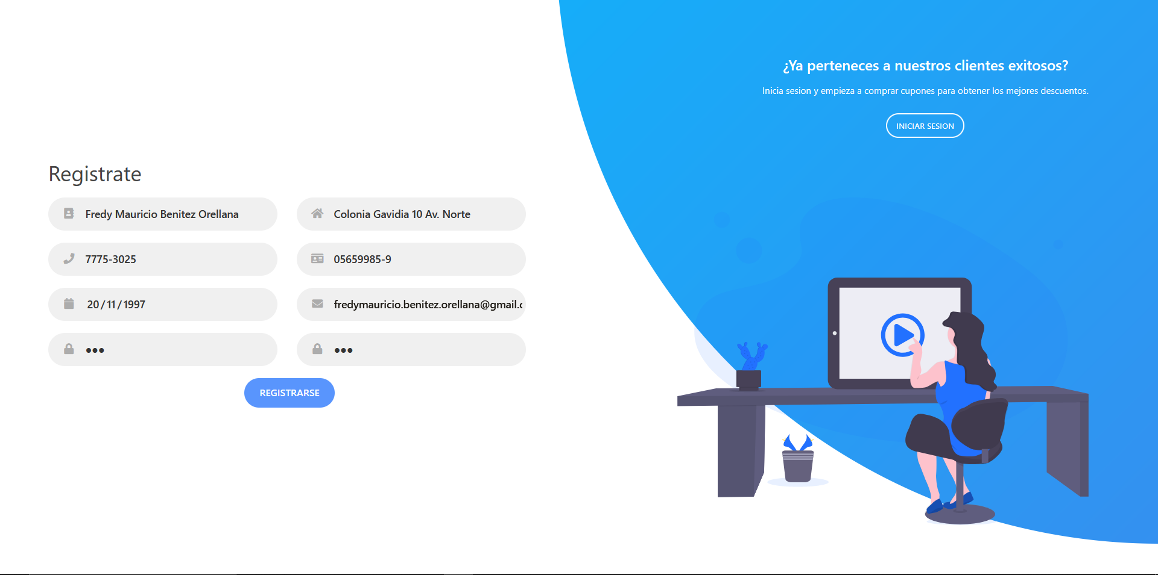

Una vez registrados nos caera un mensaje a nuestro correo para que validemos el registro que acabamos de hacer.

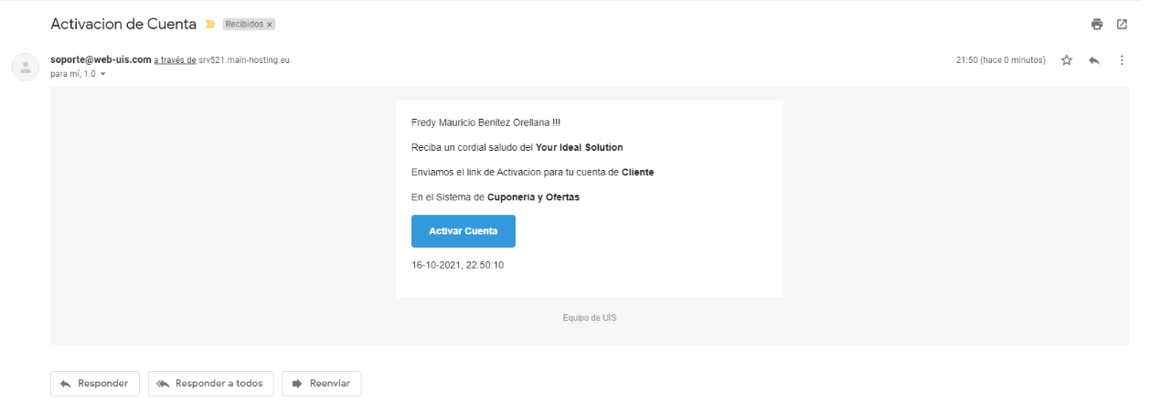

Al darle clic nos iremos al login y con esto ya podremos iniciar sesión con las credenciales ingresadas.

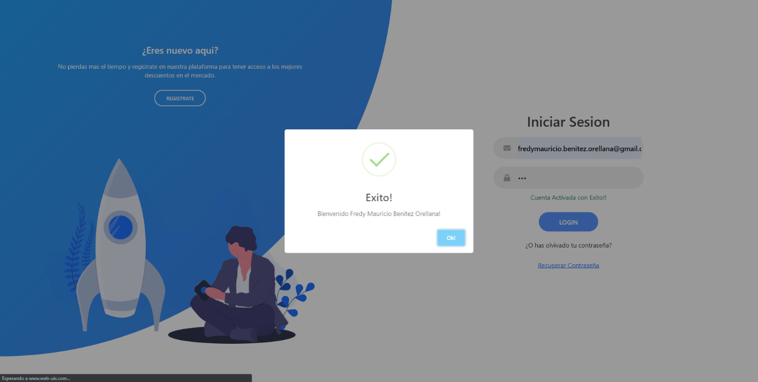

Y una vez dentro ya podemos agregar al carrito ítems, asi que agregaremos un par.

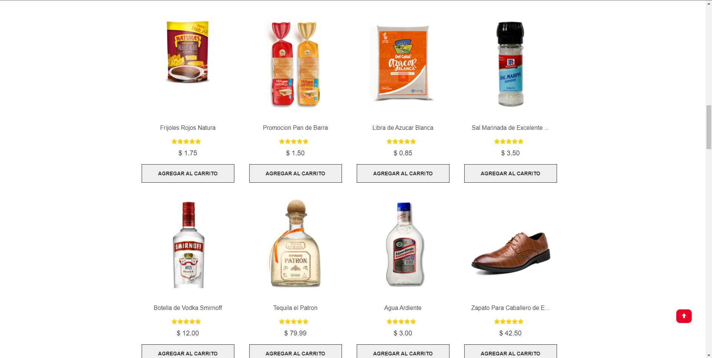

Y una vez teniendo los productos agregados, procedemos a dar clic al carrito:



Y nos llevara a la siguiente página:

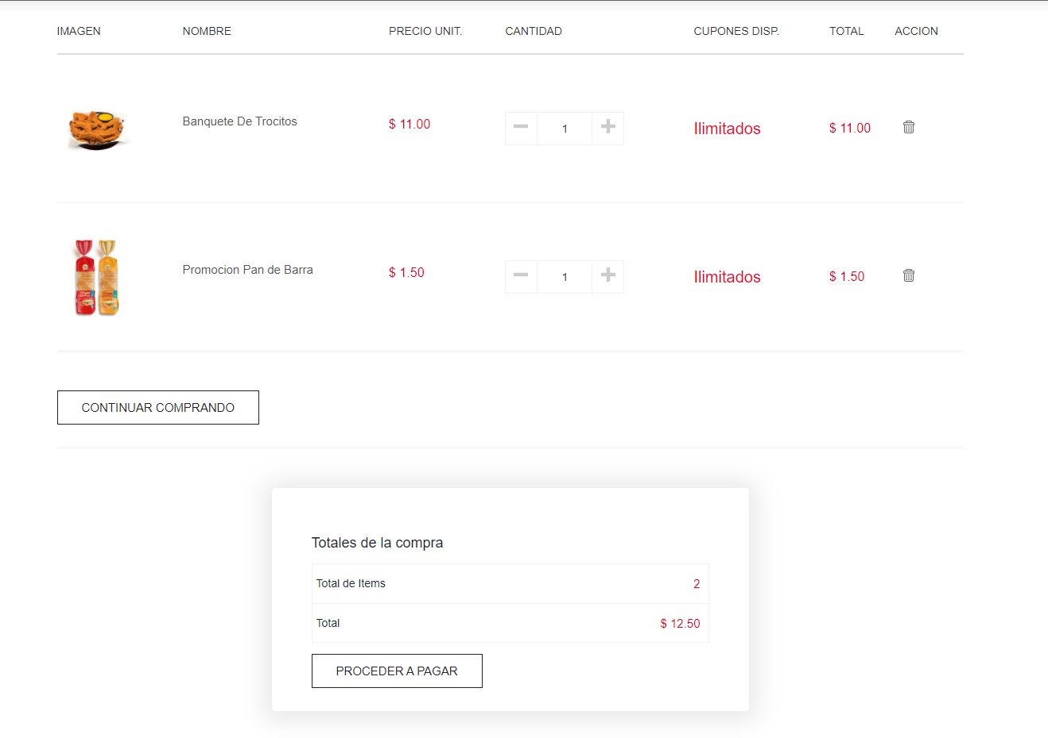

En donde podemos continuar comprando, modificar las cantidades de los productos del carrito, o borrar productos que ya no queramos, y ahí nos aparece el total de ítems en el carrito y el total en dólares.

Si estamos seguros de nuestra compra le damos a la opción **PROCEDER A PAGAR.** Y nos mostrara la siguiente ventana:

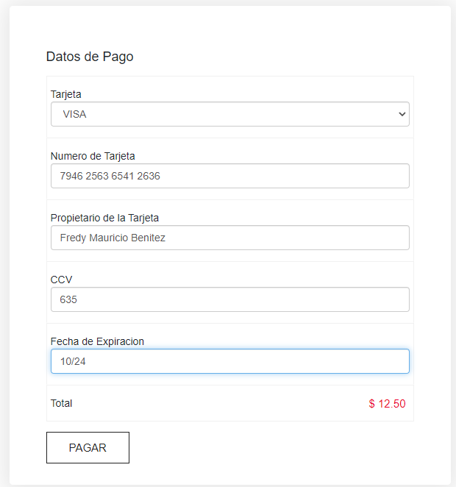

Y al darle pagar se nos genera un reporte con la siguiente información:

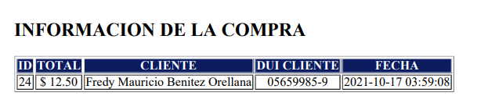

Y todas esas compras se van guardando, y estas compras las podemos ver en el historial de compras, que es una opción que aparece en el footer de la página web.

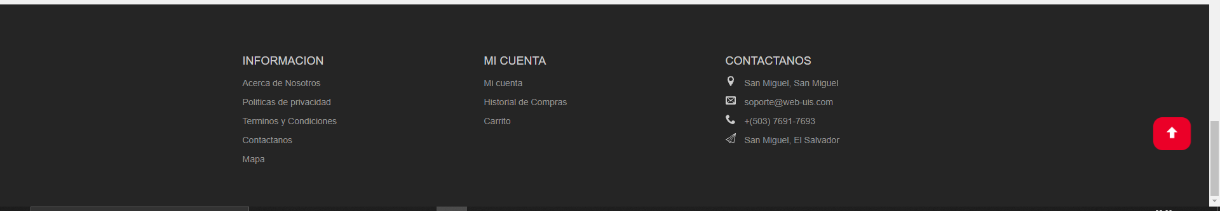

Y nos aparece esta información de las compras que hemos realizado, y aca podemos ver la información de la compra o reimprimir el reporte de compra:

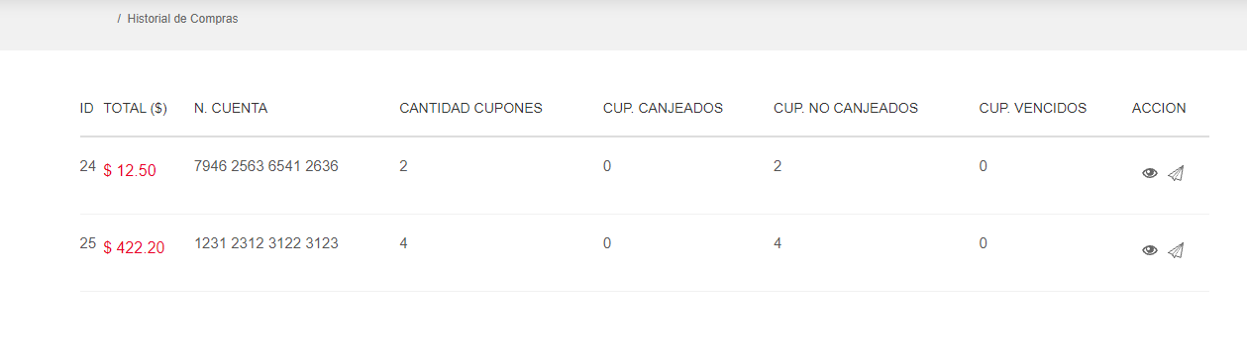

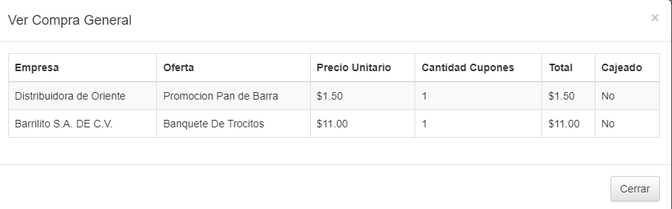

Ahora bien, estos cupones los canjeamos en el sistema entrando como dependientes:

Se ingrese el código de la compra, y aparecerá únicamente las ofertas que se compro de la empresa a la que pertenece el dependiente.

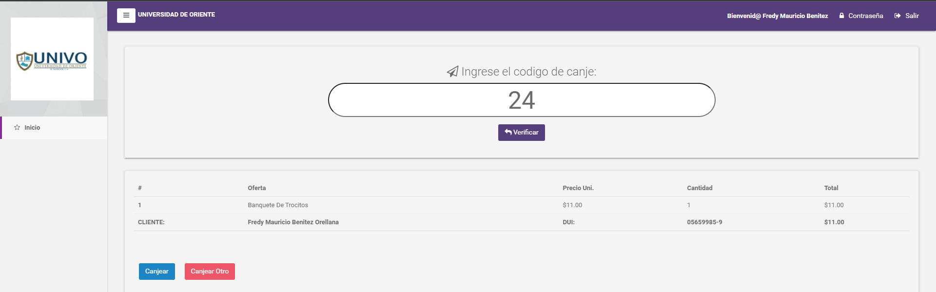

Y aca procedemos a canjear la oferta, o a canjear otro código.

Toda esta información la podrá ver el administrador a través del admin de clientes:

